Міністерство освіти і науки України

НАЦІОНАЛЬНИЙ ТЕХНІЧНИЙ УНІВЕРСИТЕТ УКРАЇНИ

“КИЇВСЬКИЙ ПОЛІТЕХНІЧНИЙ ІНСТИТУТ”

Кафедра прикладної математики

ЗВІТ

ПРО ВИКОНАННЯ II ЕТАПУ КУРСОВОЇ РОБОТИ

з дисципліни “Бази даних та інформаційні системи”

на тему: Купівля комп’ютера

Студента ІV курсу , групи КМ-31

напряму підготовки 6.040301 – прикладна математика

ЄФІМОВА А.Д.

Викладач

ТЕРЕЩЕНКО І.О.

КИЇВ-2017

ЗМІСТ

ВСТУП 3

1 ОПИС ЗАВДАННЯ 4

2 ОПИС РЕЗУЛЬТАТІВ 5

ВИСНОВКИ 9

ПЕРЕЛІК ПОСИЛАНЬ 10

# ВСТУП

Інформаційна система - сукупність організаційних і технічних засобів для збереження та обробки інформації з метою забезпечення інформаційних потреб користувачів.

Після етапу визначення та створення груп користувачів наступним етапом є опис їх дій та можливостей у формі Use Cases Diagram.

Такі діаграми мають бути створені для кожного класу користувачів окремо.

# 1 ОПИС ЗАВДАННЯ

Завдання – створити та описати use cases для кожної групи користувачів.

# 2 ОПИС РЕЗУЛЬТАТІВ

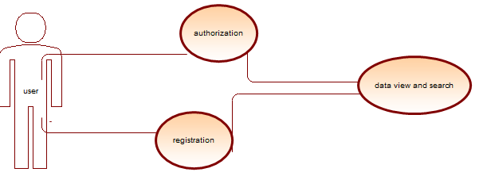

Рис.1 – use cases для користувача

На рисунку 1 продемонстровано use cases для студента. На ній видно, що даний користувач має такий функціонал: реєстрація, авторизація, перегляд даних.

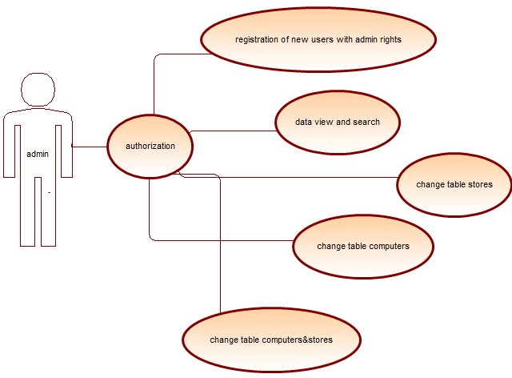

Рис. 2 – use cases для адміністратора БД

На рисунку 2 зображено use cases для такого класу користувачів, як адміністратор даних. Вони мають право змінювати дані, видаляти їх, додавати нові, реєструвати нового користувача з адміністраторськими правами, переглядати дані.

# ВИСНОВКИ

У даному етапі курсової роботи були створені use cases для кожного класу користувачів нашої інформаційної системи: для неавторизованого користувача, студента, викладача, адміністратора БД.

Неавторизований користувач може зареєструватись або ж пройти авторизацію.

Авторизований має такий функціонал: перегляд даних.

Адміністратор БД має змінювати дані, видаляти їх, додавати нові, реєструвати нового користувача з адміністраторськими правами, переглядати дані.

# ПЕРЕЛІК ПОСИЛАНЬ

1. Хансен Г., Хансен Д. Базы данных. Разработка и управление. – М.: Бином, 2000. – 704 с.

2. В.В. Корнеев, А.Ф. Гареев, С.В. Васютин, В.В. Райх Базы данных. Интеллектуальная обработка информации. – М.: Нолидж, 2001.- 496с.